中国共产党北京市委员会宣传部
2024年部门预算情况的说明

目 录

第一部分 2024年度部门预算情况说明
一、部门情况说明
二、收入预算情况说明
三、支出预算情况说明
四、财政拨款“三公”经费预算情况说明
五、其他情况说明
六、名词解释
第二部分 2024年度部门预算报表
一、收支总表
二、收入总表
三、支出总表
四、项目支出表
五、政府采购预算明细表
六、财政拨款收支总表
七、一般公共预算财政拨款支出表
八、一般公共预算财政拨款基本支出表
九、政府性基金预算财政拨款支出表
十、国有资本经营预算财政拨款支出表
十一、财政拨款“三公”经费支出表
十二、政府购买服务预算财政拨款明细表
十三、项目支出绩效目标表
十四、部门整体支出绩效目标表

第一部分 2024年度部门预算情况说明

目前，中国共产党北京市委员会宣传部正在根据《北京市机构改革方案》要求，做好机构职能调整、人员转隶等相关工作，并将机构改革任务及时落实到位。相关预算收支数据、“三公”经费预算、政府采购预算、国有资产占用等内容，将根据机构改革情况，在预算执行中依法依规作相应调整。
一、部门情况说明
（一）本部门性质、职责等情况
中国共产党北京市委员会宣传部是市委主管意识形态方面工作的职能部门。
- 机构设置情况
中国共产党北京市委员会宣传部加挂北京市人民政府新闻办公室、北京市新闻出版局、北京市版权局、北京市电影局牌子。首都精神文明建设委员会办公室设在市委宣传部。
2024年部门预算包括中国共产党北京市委员会宣传部本级1家行政单位和9家事业单位，事业单位分别为中共北京市委宣传部综合事务中心、北京市宣传思想文化人才发展中心、北京市新闻舆情中心（北京市新闻工作者协会秘书处）、北京市对外传播交流中心、北京市出版事业发展中心、北京市版权保护中心、北京市电影事业发展中心、首都精神文明促进中心、中国共产党早期北京革命活动纪念馆。
（三）人员编制及实有情况
中国共产党北京市委员会宣传部行政编制234人，实有人数229人（含驻部纪检组）；事业编制226人，实有人数176人；聘用人员3人。
离退休人员9人，其中：离休1人，退休8人。
二、收入预算情况说明
中国共产党北京市委员会宣传部2024年度收入预算124181.83万元，比2023年年初预算数114525.86万元增加9655.97万元，增长8.43%。主要原因是增加了对北京市文化产业园区以及实体书店的扶持奖励经费，年中承接了中央交办的国家级大型文化活动服务保障工作，财政拨款收入相应增加。
（一）本年财政拨款收入109962.65万元
1.一般公共预算拨款收入106612.65万元。
2.政府性基金预算拨款收入3350万元。
3.国有资本经营预算拨款收入0万元。
（二）本年其他资金收入6.76万元
4.财政专户管理资金收入0万元。
5.事业收入0万元。
6.上级补助收入0万元。
7.附属单位上缴收入0万元。
8.事业单位经营收入0万元。
9.其他收入6.76万元。
（三）上年结转结余14212.42万元
10.上年结转结余14212.42万元。
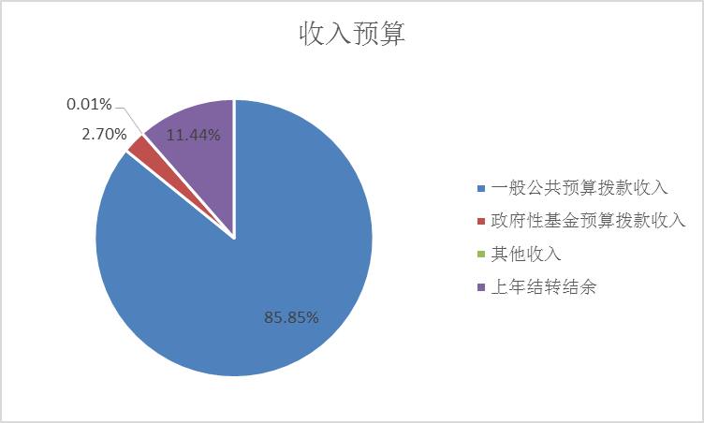

图1：收入预算
三、支出预算情况说明
中国共产党北京市委员会宣传部2024年支出预算124181.83万元，比2023年年初预算数114525.86万元增加9655.97万元，增长8.43%。主要原因是增加了对北京市文化产业园区以及实体书店的扶持奖励经费，年中承接了中央交办的国家级大型文化活动服务保障工作，项目支出相应增长。
（一）基本支出。基本支出预算21299.71万元，占总支出预算17.22%，比2023年19763.72万元增加1535.99万元，增长7.77%。
（二）项目支出。项目支出预算102380.36万元，比2023年94762.14万元增加7618.22万元，增长8.04%。其中：
1.事业单位经营支出0万元。
2.上缴上级支出0万元。
3.对附属单位补助支出0万元。
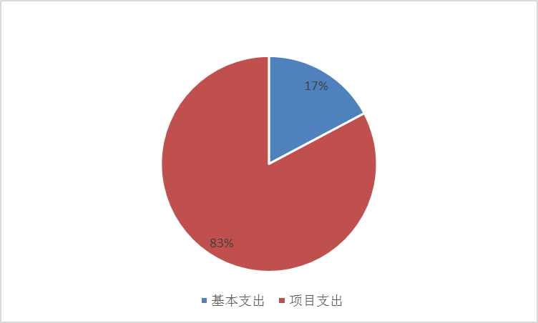

图2：基本支出和项目支出情况
（三）年终结转结余资金501.76万元。
四、财政拨款“三公”经费预算情况说明
（一）“三公”经费的单位范围
中国共产党北京市委员会宣传部因公出国（境）费用、公务接待费、公务用车购置和运行维护费开支单位包括中国共产党北京市委员会宣传部（本级）、北京市版权保护中心、中国共产党早期北京革命活动纪念馆、北京市对外传播交流中心、首都精神文明促进中心等5个所属单位。其他所属单位2024年无财政拨款安排的“三公”经费预算。
（二）财政拨款“三公”经费预算情况说明
2024年"三公"经费财政拨款预算259.95万元，比2023年"三公经费"财政拨款预算增加82.29万元。其中：
1.因公出国（境）费用。2024年预算数242.86万元，比2023年预算数160.57万元增加82.29万元，主要原因：随着国际交往逐渐放开，为强化中华文化、京味文化走出去，促进文明交流互鉴，相应增加了代表北京参加国际电影节、国际书展等行业国际交流活动。
2.公务接待费。2024年预算数17.09万元，与上年持平。
3.公务用车购置和运行维护费。2024年预算数0万元。
五、其他情况说明
（一）政府采购预算说明
2024年中国共产党北京市委员会宣传部政府采购预算总额49060万元，其中：政府采购货物预算1347.72万元，政府采购工程预算0万元，政府采购服务预算47712.28万元。
（二）政府购买服务预算说明
2024年中国共产党北京市委员会宣传部政府购买服务预算总额20462.28万元。
（三）机关运行经费说明
2024年中国共产党北京市委员会宣传部包括1家行政单位，即本级机关，机关运行经费财政拨款预算1088.66万元。
（四）项目支出绩效目标情况说明
2024年，中国共产党北京市委员会宣传部填报绩效目标的预算项目169个，占本部门本年预算项目169个的100%。填报绩效目标的项目支出预算89167.94万元，占本部门本年项目支出预算的100%。
（五）重点行政事业性收费情况说明
本部门2024年无重点行政事业性收费。
（六）国有资本经营预算财政拨款情况说明
本部门2024年无国有资本经营预算财政拨款安排的预算。
（七）国有资产占用情况说明
截至2023年底，中国共产党北京市委员会宣传部共有车辆0台，共计0万元；单位价值50万元以上的通用设备8台（套），共计1055.37万元，单位价值100万元以上的专用设备0台（套）、共计0万元。
六、名词解释
基本支出：指为保障机构正常运转、完成日常工作任务而发生的人员支出和公用支出。
项目支出：指在基本支出之外为完成特定行政任务或事业发展目标所发生的支出。
“三公”经费财政拨款预算数：指本部门当年部门预算中财政拨款安排的因公出国（境）费用、公务接待费、公务用车购置和运行维护费预算数。
机关运行经费：指为保障行政单位（含参照公务员法管理事业单位）运行用于购买货物和服务的各项资金，包括办公及印刷费、邮电费、差旅费、会议费、福利费、日常维修费、专用材料及一般设备购置费、办公用房水电费、办公用房取暖费、办公用房物业管理费、公务用车运行维护费以及其他费用。
政府采购：各级国家机关、事业单位和团体组织，使用财政性资金采购依法制定的集中采购目录以内的或者采购限额标准以上的货物、工程和服务的行为，是规范财政支出管理和强化预算约束的有效措施。
政府购买服务：是指各级国家机关将属于自身职责范围且适合通过市场化方式提供的服务事项，按照政府采购方式和程序，交由符合条件的服务供应商承担，并根据服务数量和质量等因素向其支付费用的行为。

第二部分 2024年度部门预算报表

附件：中国共产党北京市委员会宣传部2024年度部门预算报表

